Муниципальное бюджетное дошкольное образовательное учреждение

«Центр развития ребёнка – детский сад № 20 г. Владивостока»

***Проект: «Тихоокеанский флот-уроки мужества, доблести и отваги»***

подготовили

воспитатели

Шлык Елена Викторовна

Горошилова Елена Панцофиевна

г. Владивосток 2014 г

**Тип проекта:** информационно – ориентированный

**Участники проекта:** подготовительная группа, воспитатели, родители

**Срок реализации:** краткосрочный (одна неделя)

**Интеграция образовательных областей:** «Познавательное развитие», «Речевое развитие», «Художественно – эстетическое развитие (восприятие художественной литературы», «Социализация», «Физическое развитие», «Художественно – эстетическое развитие»

**Средства реализации:**

ОО;

Беседы;

Художественно – эстетическое развитие (восприятие художественной литературы);

Игровая деятельность;

Продуктивная деятельность;

Совместная работа с родителями.

**Актуальность проблемы:**

Актуальность проблемы заключается в том, что гражданско – патриотическое воспитание сегодня – одно из важнейших звеньев системы воспитательной работы. Появился новый термин «Новый патриотизм», который включает в себя чувство ответственности перед обществом, чувство глубокой, духовной привязанности к семье, дому, Родине, родному краю. Формируется личность ребёнка, его воспитание начинается с воспитания чувств через мир положительных эмоций, через обязательное приобщение к культуре, обеспечение духовной и интеллектуальной пищи, в которой он так нуждается.

**Цель проекта:**

Расширить представление детей о родном крае, о его достопримечательностях, о людях, живущих в нём.

Познакомить детей с историей героической профессии – военные моряки – тихоокеанцы. Воспитывать чувство гордости за русских моряков – тихоокеанцев, уважение и восхищение за их героизм, проявленный при защите своей Родины. Формировать желание быть похожими на моряков – тихоокеанцев.

**Задачи проекта:**

Продолжить знакомить детей с профессиями, связанными со спецификой родного края. Расширить представление о профессии – военный моряк, о значении этого труда для общества. Познакомить детей с героическим прошлым моряков – тихоокеанцев. Воспитывать у детей чувство гордости за своих соотечественников моряков – тихоокеанцев, за их героический, тяжёлый и ответственный труд. Развивать у детей гражданско – патриотические чувства. Формировать желание стать такими защитниками своей отчизны.

Содействовать творческой проектной деятельности группового характера;

Развитие у детей продуктивной деятельности.

**Предполагаемый результат проекта:**

Повышение мотивации взрослых и детей для участия в проектной деятельности;

Повысить интерес детей к родному краю, достопримечательностям, традициям, к труду людей живущих в нём, к героям морякам – тихоокеанцам.

**Продукт проектной деятельности:**

Сбор информации;

Сбор информации родителями;

Презентация проекта;

Выставка продуктивной деятельности;

Проведение праздничного мероприятия совместно с родителями.

**Этапы реализации проекта:**

**Подготовительный этап:**

Подборка материала и литературы;

Разработка плана работы по реализации проекта.

**Основной этап:**

|  |  |  |  |
| --- | --- | --- | --- |
| Сроки реализации | Образовательная область | Задачи | Взаимодействие родителей и детей |
| Понедельник | Речевое развитие: Тема: «Защитники Отечества»  Художественно – эстетическое (рисование)  Тема: «Морское сражение»  Заучивание стихотворения  Автор Зевеке: «Последний бой  Дидактические игры: «Азбука голубых дорог»  Подвижная игра: «Попади в корабль» | Совершенствовать умение составлять рассказ на заданную тему. Учить словообразованию существительных обозначающих войнов, защитников разных профессий.  Формировать умение детей строить композицию рисунка. Упражнять в равномерном закрашивании рисунка. Развивать умение применять ранее усвоенные способы изображения в рисовании.  Закрепить знания о водном транспорте, его назначении.  Упражнять в метании маленького мяча в вертикальную цель. | Воспитатели – дети |
| вторник | Художественно – эстетическое развитие  Тема: «Военный корабль»  Рассматривание иллюстраций на тему: «Подвиг моряков в годы ВОВ»  Иллюстрации на тему: «Военная мощь страны»  Презентация на тему: Подвиг моряков «Варяга» и канонерки «Кореец».  Дидактическая игра: «Чудесный мешочек»  Подвижная игра: « Поднять якорь»  Сюжетно - ролевая игра: «Морской круиз» | Расширить представление детей о судах (виды судов, функциональное назначение, особенности строения)  Учить строить военный корабль. Развивать конструкторские способности, воображение.  Познакомить с историческими фотографиями героев моряков - тихоокеанцев.  Познакомить с военной техникой (морской)  Познакомить детей с подвигом тихоокеанских матросов.  Закрепить знания военной техники.  Упражнять в круговых движениях кистей рук, развивать ловкость.  Закрепить знания о морских профессиях. Развивать умение обустраивать игру. | Воспитатели – дети - родители |
| среда | Художественное творчество (аппликация)  Тема: «Морское сражение»  Чтение художественной литературы  Автор А. Митяев  «Шесть Иванов, шесть капитанов»  Дидактическая игра: «Кто нас защищает»  Подвижная игра: « Перетяни канат» | Учить составлять сюжетную композицию. Упражнять в вырезании и составлении изображения предмета, передавая форму и детали. Закрепить приёмы вырезания из бумаги сложенной вдвое.  Учить детей понимать смысл сказки, аргументированно отвечать на вопросы. Упражнять в подборе слов, характеризующих своё отношение к содержанию произведения.  Формировать представление детей о морской профессии, о людях которые защищают страну и народ.  Развитие физических качеств: силы, выносливости. Воспитывать волю к победе. | Воспитатели - дети |
| четверг | Познание (фцкм)  Тема: «Гибель крейсера Варяг»  Художественное творчество (лепка)  «Моряки на параде»  Дидактическая игра: «Есть такая профессия - Защищать свою Родину»  Подвижная игра: «Море волнуется» | Дать представление детям о морском флоте и его истории. Формировать знания о профессии моряка. Воспитывать чувство гордости за героическое прошлое своего народа, своей Родины.  Продолжить учить передавать движение, лепить фигуру человека, соблюдая пропорции. Развивать умение составлять общую сюжетную композицию.  Закрепить знания о морской профессии, о её своеобразии.  Упражнять в беге в рассыпную, согласовывать действия по сигналу, развивать ловкость. | Воспитатели – дети - родители |
| пятница | Познание (природное окружение)  Тема: «Прошлое кораблей»  Дидактическая игра: «Море и река»  Подвижная игра: «Моряки на параде»  Развлечение:  «Шесть Иванов, шесть капитанов» | Учить детей понимать название и функции корабля. Закрепить умение определять особенности частей и материалы корабля. Формировать сознание того, что человек создаёт корабли для обеспечения жизнедеятельности.  Закрепить знание о природном явлении – водная стихия. Учить детей находить сходство и различие. Формировать представление о значении воды в жизни человека.  Упражнять в ходьбе в колонне по двое, перестроение в шеренгу, повороты на право, налево, кругом.  Расширить представление о водной среде нашей планеты. познакомить с названиями океанов и рек.  Формировать представление о профессии моряка, о тяжёлом труде в мирное время. | Воспитатели – дети - родители |

**Заключительный этап:**

В заключении краткосрочного проекта подводится итог совместной работы: родители – дети – педагоги, проведение развлекательного мероприятия с родителями.

***УЧАСТНИКИ ПРОЕКТА***

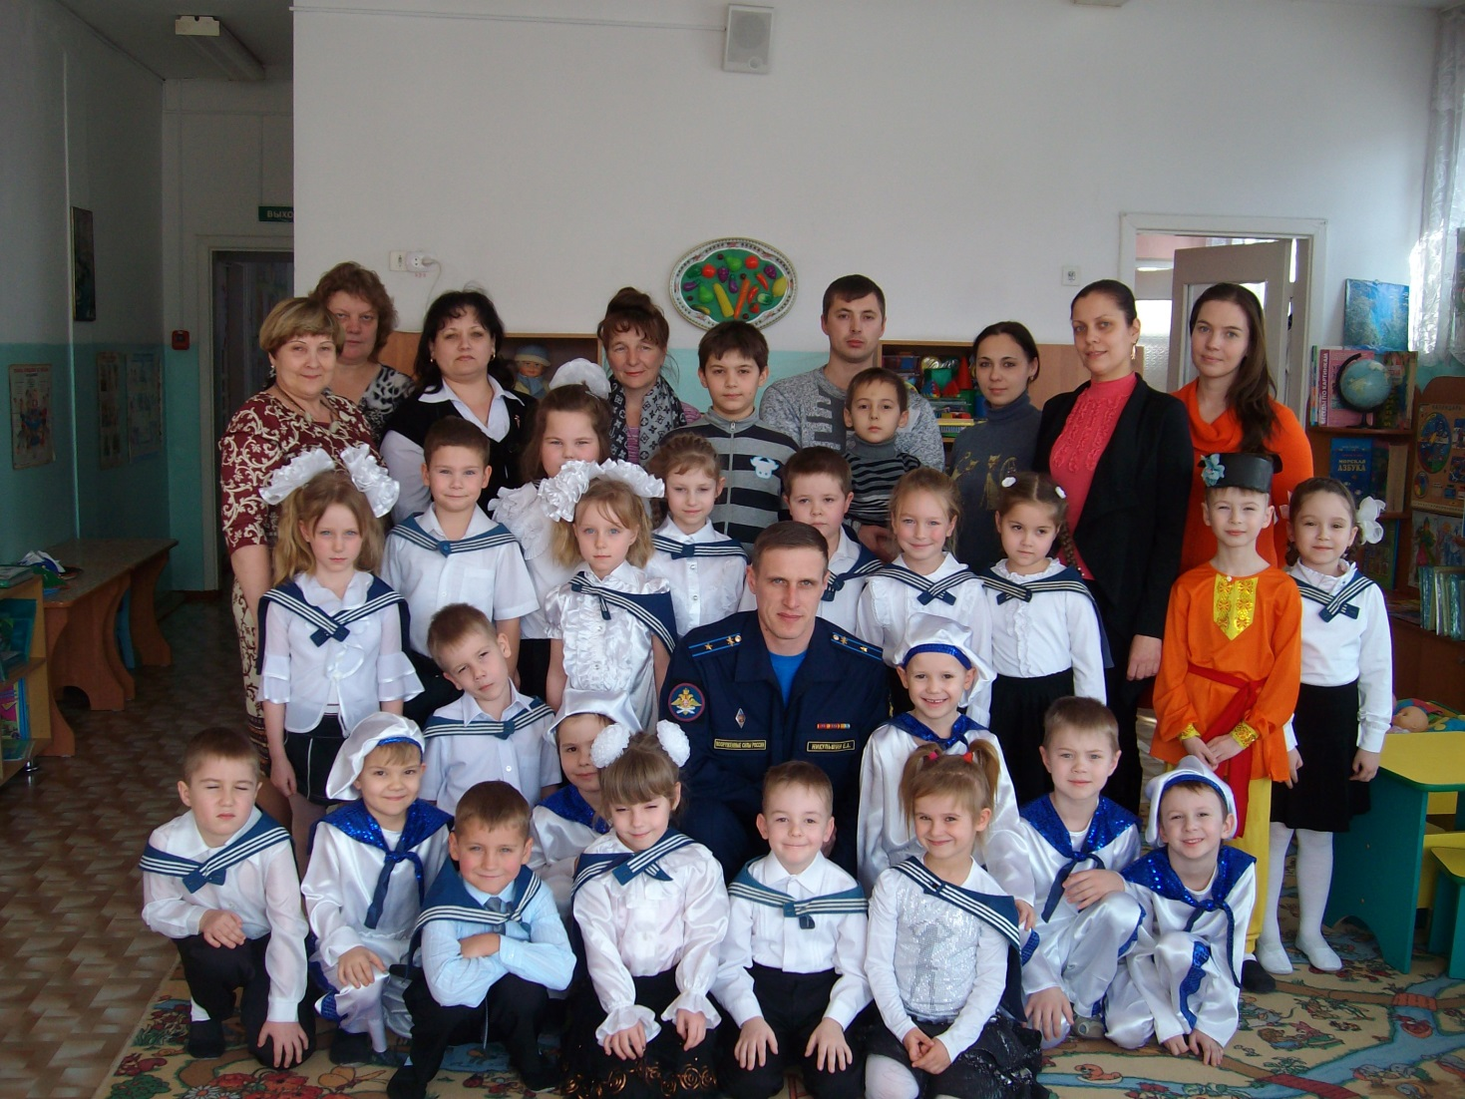

***РОДИТЕЛИ***

***ВОСПИТАТЕЛИ***

***ВОСПИТАТЕЛИ-ДЕТИ***

* Сбор информации о флоте тихоокеанцах
* Организация выставки совместного творчества
* Проведение чаепития
* Просмотр презентации
* Развлечение «Шесть Иванов, шесть капитанов»
* Художественно-эстетическое развитие «лепка», «рисование»
* подборка материала и литературы
* подбор стихов
* выставка детского творчества
* проведение ОО, беседы с детьми
* проведение праздника
* консультации для родителей

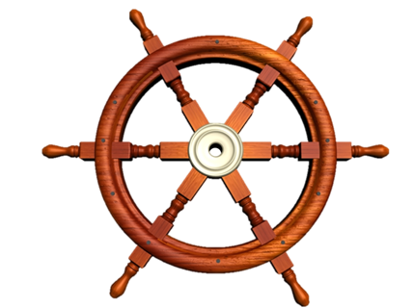

***ИНТЕГРАЦИЯ ПРОЕКТА***

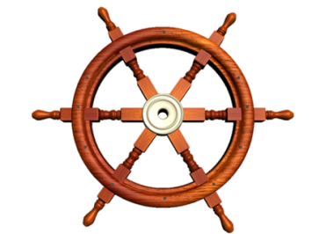

Речевое развитие: Развитие всех компонентов устной речи детей

Познавательное развитие: Беседы, рассматривание иллюстраций

Художественно-эстетическое развитие: Лепка, рисование. Выставка работ

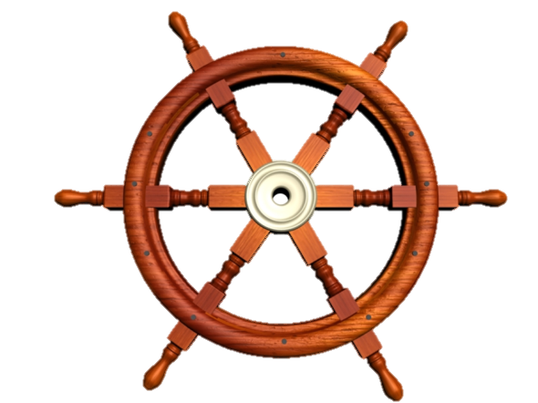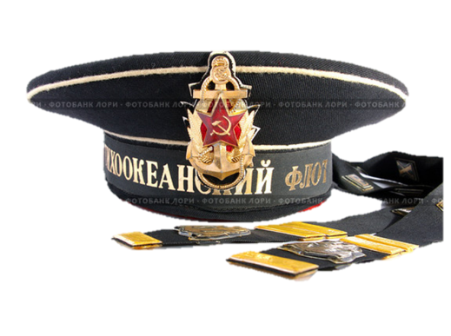

*Художественно-эстетическое развитие: Чтение познавательной литературы*

*Социализация: Игровая деятельность детей*

*Физическая культура*

***ИНТЕГРАЦИЯ ПРОЕКТА***

*Музыка: Прослушивание песен, музыки*

*Конструктивное развитие: Конструирование*